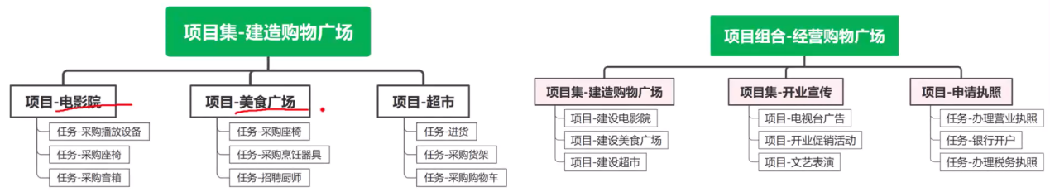

项目组合：不一定存在彼此依赖、直接相关的关联关系

项目集：利益拆分（1+1>2）

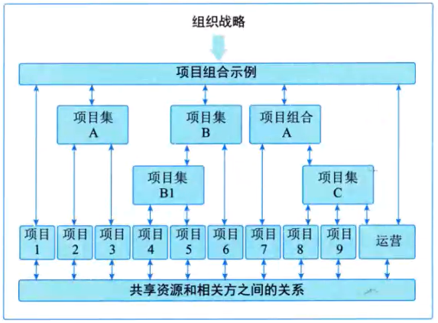

项目管理职责：对项目管理负责、协调者、沟通者

PMO类型：支持型（低）、控制型（高）、指令型（最高）

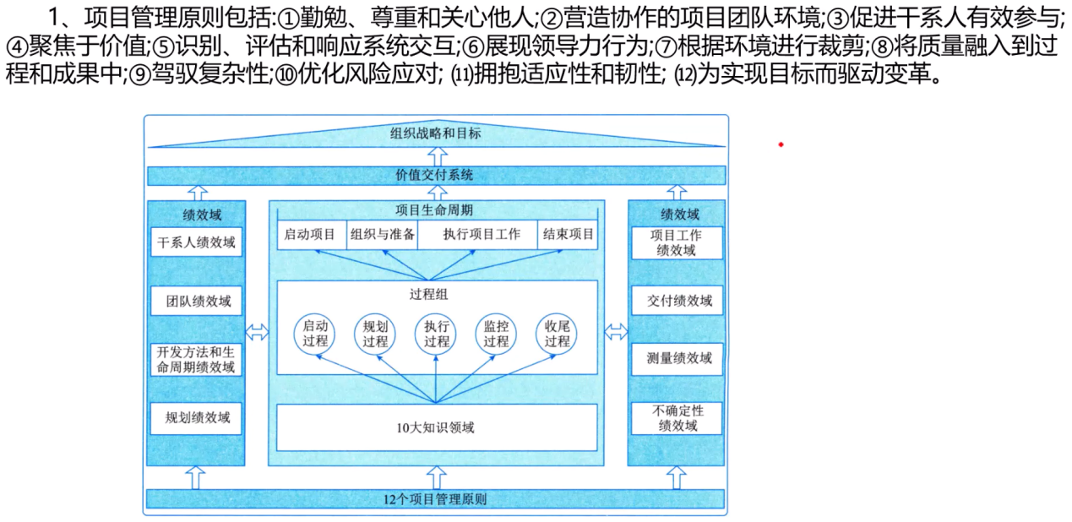

项目经理的关键技能：项目管理、战略和商务、领导力

项目生命周期：启动、组织准备、执行项目工作、结束项目

项目管理过程组：启动过程组、计划过程组、执行过程组、监督与控制过程组、收尾过程组。

